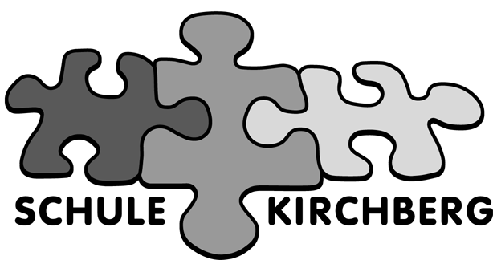
Kindergarten und Primarschule Kirchberg
Schulweg 13
3422 Kirchberg
Tel. 034 448 46 40
sekretariat@schule-kirchberg.ch

Freie Halbtage in der Klasse

Name :
Datum des 5. freien Halbtages:
Datum Unterschrift:
2020/2021

Name :
Datum des 4. freien Halbtages:
Datum Unterschrift:

2020/2021

Name :
Datum des 3. freien Halbtages:
Datum Unterschrift:

2020/2021

Name :
Datum des 2. freien Halbtages:
Datum Unterschrift:

2020/2021

Name :
Datum des 1. freien Halbtages:
Datum Unterschrift:
2020/2021

